**INDICE**

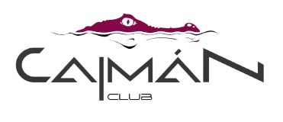

El Caiman Club

Miguel Martinez Santos, Maksym Dovgan

2ºDAW V

# Proposito del proyecto

El Caimán Club es un pub de copas que frecuentamos bastante, y hacemos frecuente uso de su web para consultar su carta y realizar reservas. La página actualmente alojada está hecha con Wordpress y de mala manera ([elcaimanclub.com](https://elcaimanclub.com/)), por lo que hemos tomado la decisión de reformarla y hacerla más llamativa y funcional. Actualmente el diseño de la página deja mucho que desear, hay varios fallos apreciables a simple vista, combinaciones de color sin seguir una guía de estilos marcada, uso de fuentes de manera aleatoria, la mayoría del contenido de la página está en la página principal y tiene estilos muy diferentes, por tanto la interfaz es poco amigable cara al cliente.

Uno de nuestros principales objetivos es mejorar la experiencia del usuario (UX). Por lo que queremos distribuir de forma correcta todo el contenido de la página para que sea cómodo navegar por el sitio. Actualmente la sección de reservas no se usa apenas, y el resto de la página está completamente en desuso y no es visitada por ningún cliente. Creemos que teniendo una página correctamente estructurada y cómoda para el cliente incluso podríamos aumentar la afluencia de clientes en el local.

El público objetivo para el uso de esta página son los clientes e interesados en visitar el sitio. Principalmente la web se utilizará en dispositivos móviles por lo el hecho de que la página sea al cien por cien responsiva es clave. Para ello hemos usado Tailwind CSS, un framework de CSS que ayuda mucho al desarrollo y la responsividad de la página.

En resumen, nuestra misión no se limita únicamente a mejorar la estética visual de la página web del Caimán Club. Buscamos proporcionar a nuestros usuarios una experiencia fluida, accesible y atractiva. Este enfoque centrado en el usuario no solo aumentará la retención de visitantes, sino que también potenciará la interacción, fomentando reservas y participación activa. Estamos comprometidos en establecer un estándar más alto en la interacción digital con el Caimán Club, creando así un espacio en línea que refleje fielmente la calidad y la calidez de nuestra experiencia en el mundo real.

# Wireframe

## Landing Page:

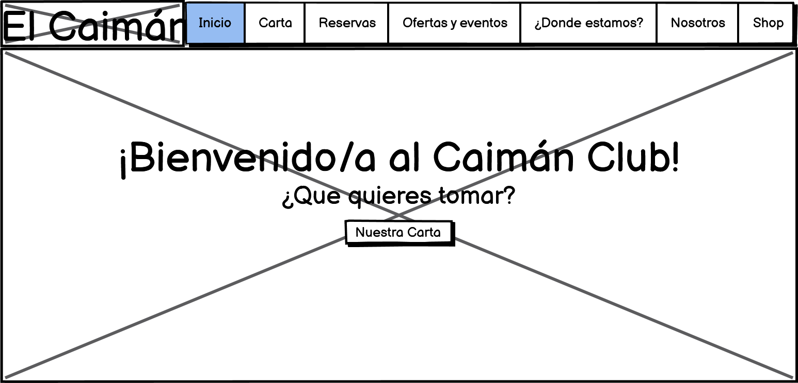

Para la primera página que ve nuestro usuario hemos decidido usar algo sencillo, una imagen con una barra de navegación sencilla encima que nos acompañará en todas nuestras páginas. Dentro de la imagen tenemos un cartel de bienvenida con un botón para ver la carta.

## Reservas:

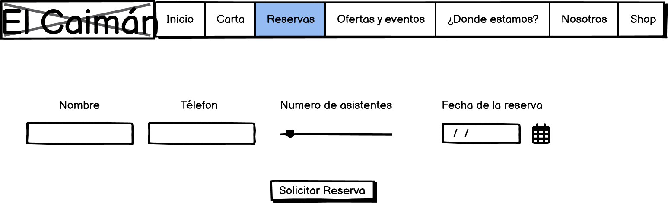

Con el fin de simplificar el proceso de reservas, hemos implementado un formulario intuitivo que requiere información básica del cliente. Este formulario fácil de completar solicita datos que necesitamos, como nombre y contacto, junto con la fecha deseada para la reserva. El diseño limpio y la disposición lógica de los campos aseguran una experiencia de usuario sin complicaciones. Una vez completado, un botón ubicado debajo que permite enviar rápidamente la solicitud, facilitando el flujo del usuario y promoviendo la eficiencia en la confirmación de reservas. Este enfoque simplificado garantiza no solo la comodidad para nuestros clientes, sino también la efectividad en la gestión interna de las reservas, fortaleciendo así la conexión entre nuestro público y el Caimán Club. Posteriormente en el desarrollo de esta página la estructura y campos de este formulario han sufrido una ligera modificación.

## Ofertas y eventos:

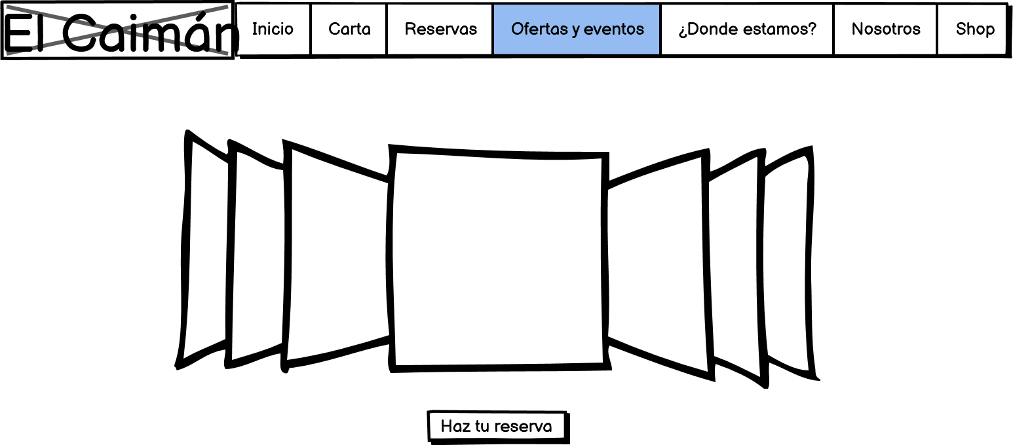

La página en la que veremos las ofertas y eventos es bastante sencilla, un carrusel en el que podemos ver los distintos carteles de los eventos y las ofertas que tiene El Caimán Club, debajo hemos colocado un botón que nos llevará directamente a la página en la que tenemos el formulario de reservas.

La principal idea de esta sección es el fácil acceso y visibilidad de las ofertas y futuros eventos.

Donde estamos

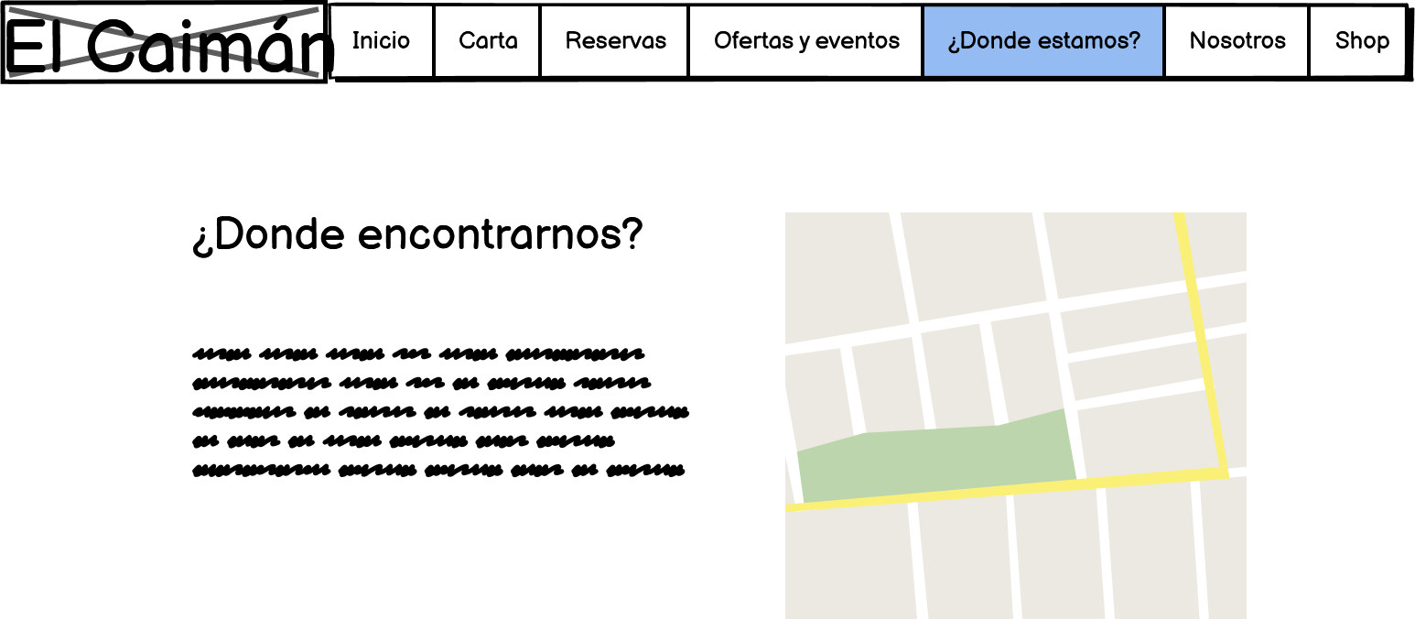

En esta esta sección de nuestra página tenemos un iframe de google maps que muestra donde se encuentra el local además de una breve descripción de cómo encontrarnos e información de contacto.

## Carta

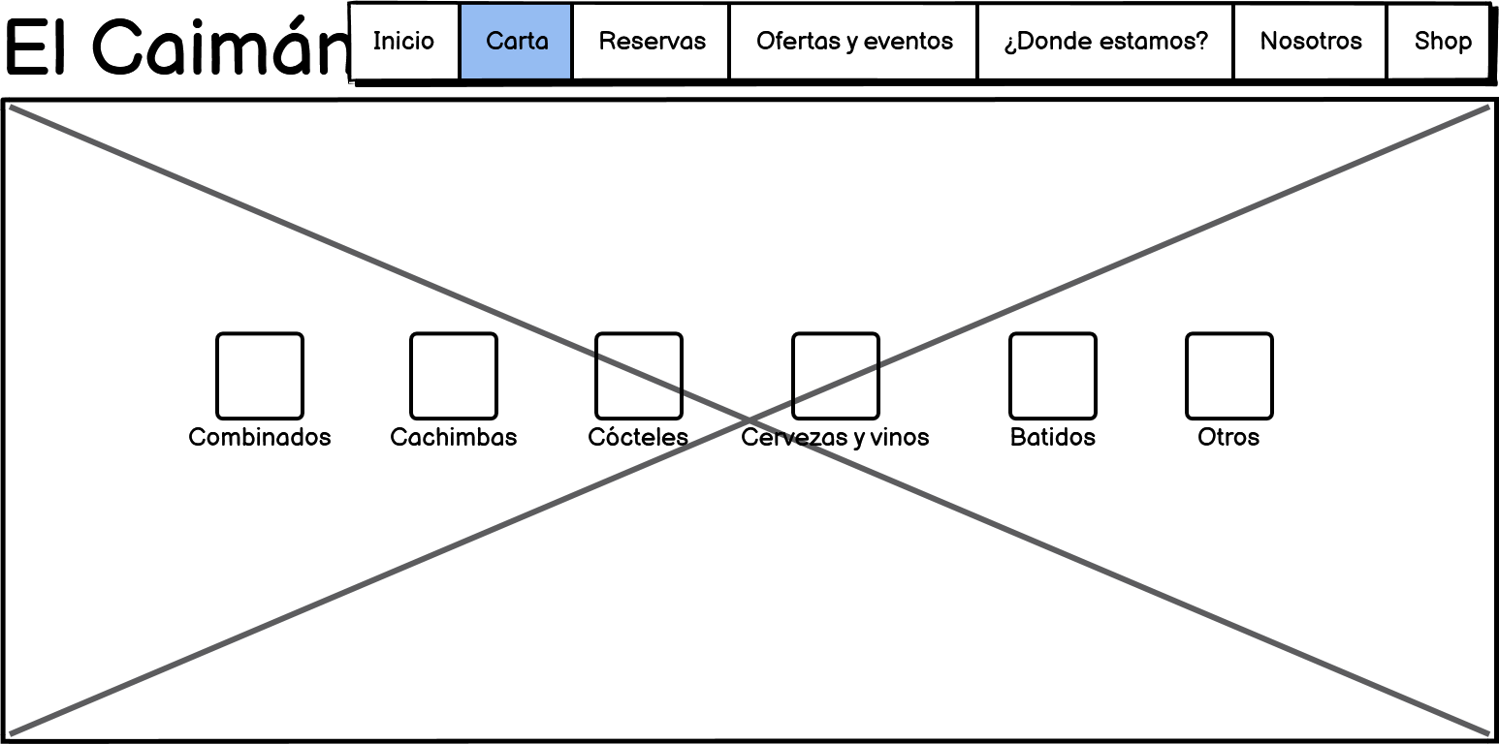

En la página más visitada, hemos incorporado un menú interactivo que añade un nivel adicional de comodidad y atractivo para nuestros visitantes. Al hacer clic en cada categoría, se despliega una página compacta con detalles específicos sobre los elementos del menú. Cada sección está acompañada de imágenes cuidadosamente seleccionadas que sirven como referencia visual, proporcionando a nuestros clientes una visión más completa de nuestras ofertas culinarias.

Esta funcionalidad no solo tiene un propósito informativo, sino que también busca mejorar la experiencia visual y facilitar la toma de decisiones para nuestros usuarios. La inclusión de imágenes busca enriquecer la presentación de la oferta gastronómica, ofreciendo una visión más completa de lo que pueden esperar al elegir un plato en particular.